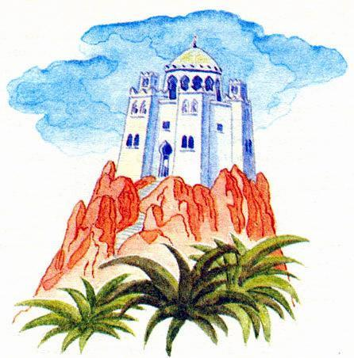 Задумал как-то один царь узнать, любит его народ или нет. Позвал он вазира и говорит:— Разошли гонцов по всей стране, пусть объявят: царь-де не велел сегодня вечером зажигать ни свечу, ни лучину.Исполнил вазир царский приказ. А вечером пригласил царь вазира погулять по городу, а заодно поглядеть, слушается ли его приказов народ.Переоделись они купцами, идут по городу — а в городе темень непроглядная, никто не решается зажечь ни свечу, ни лучину.Говорит вазир царю:— Теперь, о царь, ты можешь быть уверен в своем народе. — И они пошли обратно. Но почти перед самым дворцом видят: стоит убогая лачуга, а в окошке — огонек. Опечалился царь и молвил:— Пойдем, вазир, поглядим, кто это ослушался моего приказа.Глянули они в окошко, а там — три девушки, одна лучше другой, — ткут полотно.— Если бы царь женился на мне, — говорит одна девушка, — я бы испекла такой огромный пирог, что его хватило бы на всю царскую армию.— А если б царь женился на мне, — продолжала другая, — я соткала бы такой огромный ковер, что на нем поместилась бы вся царская армия.— Будь я царицею, — молвила третья девушка, — я родила бы царю дочь и сына — Ситт аль-Хасн, что значит Царица красоты, и Мудрого Мухаммада. И волосы у них будут из золота и серебра.Наутро послал царь за сестрами. Пришли они во дворец, он и говорит:— Разве вы не слышали моего указа: не зажигать ни свечу, ни лучину?— Слышали, о царь.— Так почему же вы ослушались?— Мы сироты, о царь, а работаем всю ночь, чтобы утром выручить три динара. Иначе мы умрем с голода.— Я прощаю вас, — сказал царь, дал каждой подарок, а потом спрашивает старшую сестру:— Пойдешь за меня замуж?— Да, — тотчас согласилась девушка.Сыграли свадьбу, пришла ночь, обращается царь к молодой жене:— Ну, а теперь испеки мне пирог, которого хватило бы всей моей армии.Рассмеялась девушка и говорит:— И ты поверил этому? Ночной разговор подобен туману, что исчезает с первыми лучами солнца.Прогнал ее царь и взял в жены среднюю сестру. Пришла ночь. Обращается к ней царь:— Ну, а теперь сотки ковер, на котором поместилась бы вся моя армия.Рассмеялась девушка и говорит:— И ты поверил этому? Ночной разговор подобен туману, что исчезает с первыми лучами солнца.Развелся царь со второй сестрой и женился на третьей. Аллах был милостив к ней, и в первую же брачную ночь она понесла. Спустя девять месяцев родила жена царя близнецов — девочку и мальчика. Старшие сестры страшно завидовали младшей и задумали недоброе. Подговорили они повитуху подменить детей на щенка и котенка, а сами положили младенцев в ящик и бросили в реку. После чего пришли к царю и говорят:— Твоя жена родила щенка и котенка. Опечалился царь и молвил:— Такова, видно, воля Аллаха. Отдайте детей матери, пусть она их растит.Удалил от себя царь жену, и хоть ни в чем ей не отказывал, однако видеть не желал. Так и жила она в дальних дворцовых покоях, коротая дни с собакой и кошкой.Вот что случилось во дворце, что же касается ящика, то плыл он, плыл, пока не застрял в речных травах. Тем временем случилось бедному рыбаку ловить рыбу на берегу реки. Аллах ежедневно посылал ему двух рыб: одну — для него самого, вторую — для его старухи. Вдруг видит рыбак — ящик, вытащил его и поспешил к своей жене. Испугалась жена.— Верни, — говорит, — ящик туда, где ты его взял. В нем либо чужие деньги, либо дьявол. А на старости лет нам не надо ни того, ни другого.— Женщина, — ответил ей рыбак, — такова воля всевышнего, чтобы ящик с его содержимым достался нам. Мы не можем его не принять.Открыли супруги ящик, а там — два прекрасных младенца: девочка, словно материнскую грудь, сосала большой палец мальчика, а мальчик — большой палец девочки. Мальчика назвали Мудрый Мухаммад, а девочку — Ситт аль-Хасн. У старой жены рыбака неожиданно набухли груди и появилось молоко, а рыбак в тот день поймал четыре рыбы.Дети росли не по дням, а по часам и очень любили друг друга. Если начинал капать дождик, мальчик знал, что сестра чем-то опечалена и плачет. Если солнце начинало светить ярче, мальчик знал — сестра улыбается.Говорит однажды рыбак мальчику:— Сын мой, близок час моей смерти. Под подушкой у меня ты найдешь два волоса из конской гривы. Коли будет нужда, соедини их вместе.И пошел юноша ловить рыбу в то место, где обычно ловил отец. Вдруг пошел дождь. «Наверно, сестра плачет», — подумал он. Воротился домой, и правда, рыдает сестра — умер старый рыбак. Похоронили они отца, и Мухаммад достал из-под его подушки два конских волоса. Наутро отправился он снова ловить рыбу, а мать кликнула дочь и говорит:— Дочь моя, близок час моей смерти. Под моей подушкой ты найдешь кошелек, каждое утро в нем будет лежать десять динаров.С этими словами жена рыбака отдала богу душу.Тем временем пошел дождик. «Видать, сестра плачет», — подумал Мудрый Мухаммад и воротился домой. Схоронили они с сестрой матушку, оставили свое жилище и пошли в город.Каждое утро находила девушка в кошельке, завещанном ей матерью, десять динаров. Скопила она денег и вскоре смогла купить землю близ царского дворца. Позвала строителей и велела им построить дворец, подобный царскому.Однажды царь, прогуливаясь по городу, увидал новый дворец.— Чей он? — спросил он.— Это дворец Мудрого Мухаммада и его сестры Ситт аль-Хасн, — ответили люди.Познакомился царь с Мудрым Мухаммадом и привязался к нему всем сердцем. Почти все время проводили они вместе: ели, пили и всячески развлекались.А тетки Мудрого Мухаммада, сестры его матери, по золотым и серебряным волосам догадались, кто этот юноша. Стали они всех расспрашивать и прознали про его сестру.— Не иначе как это те самые дети, которых мы бросили в реку, — догадались они и пошли к Ситт аль-Хасн.— О красавица, — молвили они, — твой дворец великолепен, но нет в нем только одного.— Чего же? — удивилась Ситт аль-Хасн.— Никто не в силах достать эту вещь для тебя.— Скажите, чего именно, и мой брат достанет ее для меня!— В твоем дворце не хватает танцующего бамбука. Пока брат развлекался с царем, пошел дождь. «Наверно, сестра плачет», — подумал юноша и, спросившись у царя, удалился.— Почему ты плачешь, сестра? — спросил юноша.— Я хочу иметь танцующий бамбук!— Не печалься, я достану его для тебя.Взял Мухаммад провизию и отправился на поиски танцующего бамбука. Долго ли, коротко ли шел Мухаммад, вдруг встретилась ему старая женщина. Поделился он с ней своей заботой, она и говорит:— Между тобой и танцующим бамбуком три года пути. А растет тот бамбук в саду людоеда-сына. Людоед спит семь лет и столько же бодрствует. Торопись, ты еще можешь застать его спящим.Шел Мудрый Мухаммад, шел, пока не достиг сада людоеда-сына. Перелез он через стену, видит: бамбук, да так танцует, лучше любого танцовщика. Не успел он к нему приблизиться, как птицы в голос закричали, розы запричитали:— Чужой! Вор! Вор!Вырвал Мудрый Мухаммад из земли побег бамбука, обернул его корни и пустился наутек. Шум и крики разбудили людоеда, проснулся он, хотел было в погоню кинуться, да напрасно — беглеца уже и след простыл.
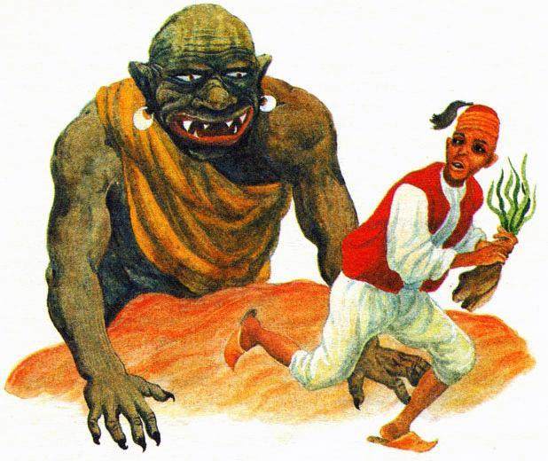
Увидав бамбук, Ситт аль-Хасн пришла в восторг. Посадила она его в своем саду, рос тот бамбук и продолжал танцевать.А тетки, прознав, что Мудрый Мухаммад воротился с бамбуком, снова пришли к Ситт аль-Хасн и говорят:— Бамбук это пустяк! В твоем саду недостает поющей воды!Ситт аль-Хасн заплакала, пошел дождь, брат поспешил к ней.— Что случилось, о сестра?— Хочу иметь поющую воду.— Не тревожься, добуду я ее для тебя.Взял он провизию и отправился искать поющую воду. Шел он, шел, пока не встретил ту же старую женщину. Выслушала она его и говорит:— Между тобой и поющей водой семь лет пути. А поет она в саду людоедки-матери. Как и ее сын, семь лет она спит и столько же бодрствует. Ступай этой дорогой. Если поспешишь, то застанешь ее спящей.Шел Мудрый Мухаммад, шел, наконец достиг прекрасного дворца, окруженного стеной в десять человеческих ростов. Перелез Мудрый Мухаммад через стену и видит: фонтан с поющей водой. Не успел он к ней приблизиться, как вода закричит сильным криком:— Чужой! Вор!Этот крик подхватили цветы, птицы и прочие живые твари. Наполнил Мухаммад бутылку поющей водой, и пока людоедка приходила в себя от сна, его и след уж простыл.Отдал Мухаммад воду сестре, та вылила ее в фонтан, и фонтан запел. Теперь у них в саду было два чуда: танцующий бамбук и поющая вода.А тетки, прознав, что Мудрый Мухаммад воротился с поющей водой, места себе от злобы не находили, только об одном и думали — как извести Мудрого Мухаммада и Ситт аль-Хасн. Пришли они как-то к девушке и говорят:— Все в твоем саду есть: и танцующий бамбук, и поющая вода, но в свете есть еще одно дивное диво — говорящий жаворонок.Горько заплакала Ситт аль-Хасн, пошел дождь. Явился Мудрый Мухаммад, а она к нему с просьбой:— Достань для меня говорящего жаворонка!— Я принесу его тебе, — пообещал Мудрый Мухаммад. Взял он провизию и отправился той же дорогой. Вдруг идет ему навстречу все та же старуха.— Что тебе надобно, о юноша? — спросила она.— Говорящего жаворонка.— Все, что хочешь, только не это! Кто-то хочет погубить тебя. Ступай домой, ибо никому не ведомо, где находится говорящий жаворонок.Сел Мудрый Мухаммад и крепко задумался. Вдруг вспомнил он о двух волосках, которые оставил ему отец. Сложил он их вместе, и в тот же миг возник перед ним конь, да не простой, а сын царя джиннов в обличье коня.— Внемлю и повинуюсь тебе, о Мудрый Мухаммад! Что тебе надобно?Поведал Мудрый Мухаммад ему свою историю, а конь и говорит:— Между тобой и говорящим жаворонком тысяча лет пути, и находится он в саду Умм Иси-Аур, длинноволосой девы. Я перенесу тебя туда, но сам в сад не пойду. Как только войдешь, сразу увидишь пасущуюся овцу. Зарежь ее и раздели на четыре части. Вход в сад охраняют два льва. Дай каждому по куску мяса. «Здравствуй, Мудрый Мухаммад, — скажут они тебе, — ты оказал нам почтение!» Не отвечай им, иначе превратишься в камень. Вторые ворота стерегут две собаки. Им тоже дашь по куску. «Здравствуй, Мудрый Мухаммад, — скажут они тебе, — ты оказал нам почтение». Не отвечай, иначе они разорвут тебя на части. Когда найдешь Умм Иси-Аур, она скажет тебе: «Здравствуй, Мудрый Мухаммад. Я люблю тебя, Мудрый Мухаммад. Ты послан мне Аллахом, Мудрый Мухаммад». Не смей отвечать, иначе превратишься в камень.Все сделал Мудрый Мухаммад, как велел ему сын царя джиннов. В саду было множество каменных истуканов — все, что осталось от людей, которые тоже хотели заполучить говорящего жаворонка, но не сумели хранить молчания. Когда Мухаммад миновал двое ворот и встретил Умм Иси-Аур, она ему сказала:— Я люблю тебя, Мудрый Мухаммад. Я знаю, зачем ты здесь и что твои тетки сделали с тобой и твоей сестрой.Даже взгляда не бросил Мудрый Мухаммад в сторону длинноволосой девы, а направился прямо к золотой клетке, стоящей на мраморном пьедестале. Говорящий жаворонок сидел около открытой клетки и твердил: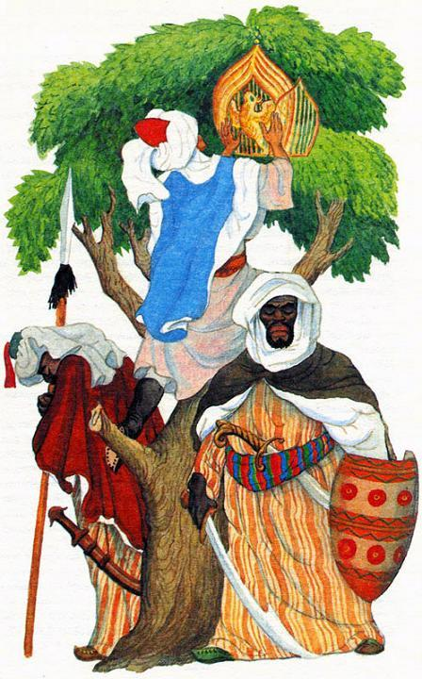— Мудрый Мухаммад, твой отец — царь, твой отец — царь, твой отец… — Потом он устал и сказал: — Я ослаб! Неужели никто не скажет мне: «Поспи!» Неужели никто не скажет, неужели никто…— Да замолчи ты наконец! — не выдержал Мудрый Мухаммад. — Спи! — И тут же превратился в камень.Вот что случилось с Мудрым Мухаммадом. А что касается его сестры, Ситт аль-Хасн, то переоделась она в мужское платье, взяла запас еды и питья и отправилась на поиски брата. Одни страны быстро проходила, в других — останавливалась, всех расспрашивала о брате. И вот однажды увидела она огромное пыльное облако, летящее по небу. Облако приблизилось, ударилось оземь и сделалось людоедом. Не успел людоед открыть рот, как Ситт аль-Хасн сказала:— Мир с тобой, отец-людоед!— Если бы не твое приветствие, юноша, — молвил людоед, — я съел бы тебя с костями. Что привело тебя сюда?— Я ищу говорящего жаворонка.— Сын мой, — отвечал людоед. — Ступай домой. Ты слишком молод, чтобы принять смерть.— Нет, я должен его найти.Видит людоед, что не переубедить ему этого юношу с нежным лицом, вздохнул и говорит:— Иди вон той дорогой, и ты встретишь моего среднего брата. Он на день старше меня и на целый год умнее.Шла она, шла, пока не встретила среднего брата людоеда.— Мир с тобой, о людоед!— Если бы не твое приветствие, юноша, я съел бы тебя с костями. Куда ты идешь? — спросил он.— Я ищу страну, где живет говорящий жаворонок.— Иди этой дорогой, и ты встретишь нашего старшего брата. Он всего на один день старше меня, но на целый год умнее.Продолжила свой путь Ситт аль-Хасн, пока не повстречала третьего людоеда.— Мир с тобой!— Если бы не твое приветствие, я съел бы тебя с костями. Чего ты хочешь? — спросил людоед.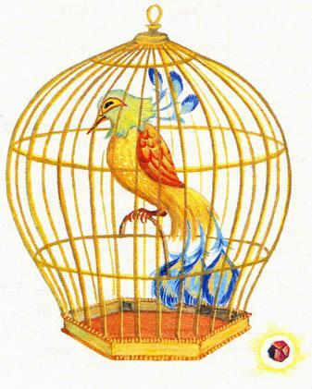— Я ищу страну, где живет говорящий жаворонок.— Возьми мяч и биту. Ударь битой по мячу и ступай, куда он покатится. В один миг доставит он тебя куда нужно.Взяла девушка биту, ударила ею по мячу и шла за ним, пока не очутилась перед дворцом длинноволосой девы. Ситт аль-Хасн зарезала овцу и дала каждому льву по куску мяса. За это они пропустили ее через первые ворота. Потом она увидела собак и также дала каждой по куску мяса, и они пропустили ее через вторые ворота.Огляделась Ситт аль-Хасн и видит: кругом окаменевшие люди из многих стран. А на мраморном пьедестале у золотой клетки сидит жаворонок, рядом стоит ее брат, Мудрый Мухаммад, превращенный в камень.— Ты Ситт аль-Хасн, — начал твердить жаворонок, — твой отец царь и мать царица, царица, царица…Слова не проронила Ситт аль-Хасн.— О как я устал, — жалобно застонал жаворонок. — Неужели никто не скажет мне: «Спи!» Неужели никто не скажет мне: «Отдыхай!» Неужели никто, никто, никто…Но Ситт аль-Хасн оказалась догадливей брата, она не промолвила ни слова, и жаворонок покорно вошел в свою клетку. Не успел он войти, как Ситт аль-Хасн тут же ее захлопнула. И в тот же миг все люди ожили и пошли по домам. А брат не признал сестру в мужском платье и молвил:— Благодарю тебя, смелый юноша!— Я твоя сестра, Ситт аль-Хасн, — отвечала она. — Почему ты заговорил с жаворонком?— Все в руках Аллаха, — сказал он.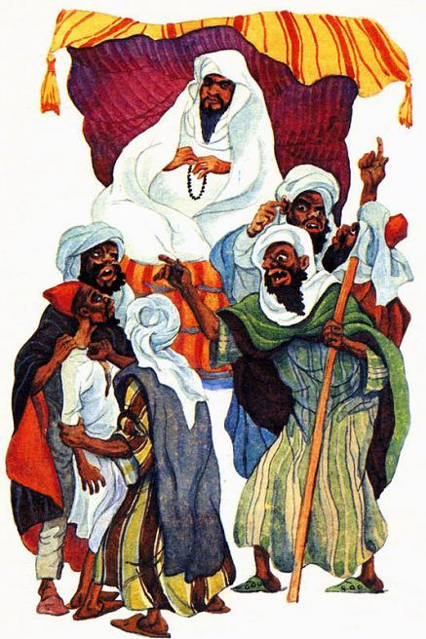Вместе покинули они сад и шли, покуда не пришли к тому месту, где их ждал конь, сын царя джиннов. Уселись они на коня, и он в мгновение ока перенес их домой.Говорит тогда жаворонок:— Я хочу устроить пир и пригласить царя. Скажите ему, чтоб он взял с собой всех своих вазиров, всю стражу, да не забыл своих детей — кошку и собаку, а также повитуху и двух своих бывших жен.Наконец все пришли. Царские дети — кошка и собака, одетые в шелка, сидели в золотых креслах. Спрашивает царь Мудрого Мухаммада:— Скажи, Мудрый Мухаммад, в чью честь этот праздник?— В честь жаворонка, — отвечал Мудрый Мухаммад.— В честь птицы? — удивился царь.— Мир с тобой, о царь, — неожиданно заговорил жаворонок.— Мир с тобой, о жаворонок, — возвратил ему приветствие царь.— Кто это, о царь? — спросил жаворонок, указывая на кошку и собаку.— Это дар Аллаха, — отвечал царь. — И что бы Аллах ни послал, все благо.— Приведи повитуху, — приказал жаворонок.Привели повитуху, увидала она брата и сестру и задрожала как лист на ветру, а лицо у нее сделалось синее, как индиго.— Я тут ни при чем! — закричала она. — Это все царицыны сестры. Они сказали мне: «Отдай нам детей», а сами подсунули мне котенка и щенка, чтобы я подменила ими детей.Все были на том празднике, и каждый слышал рассказ повитухи. И тогда молвил царь:— Тот, кто любит Аллаха, пусть судит повитуху и моих бывших жен.А сам снова приблизил к себе свою жену, и жили они долго в благоденствии и достатке, и было у них еще много детей.

